Муниципальное общеобразовательное учреждение

средняя общеобразовательная школа №1 Курского муниципального района Ставропольского края

КОНСПЕКТ ОТКРЫТОГО УРОКА

ФИО: Короткова Елена Павловна, учитель ИЗО, Перверзева Елена Геннадьевна, учитель информатики

Тема занятия «Создание рисунка - компьютерная графика», 7 класс

Творческое название урока “Времена года. Искусство света и цвета”
Этапы урока: Вступление, Планирование, Работа над заданием, Проверка, Обсуждение
Тип урока: интегрированный (ИЗО и ИКТ)

Ход урока: Вступление

Учитель ИЗО
Здравствуйте, уважаемые коллеги, ребята, мы начинаем наш урок, урок- сотрудничества, где сотрудничают педагоги и учащиеся.
- Учитель напомнил, чем занимались на прошлом уроке
Ребята, приходилось ли вам видеть картины с изображением пейзажей? /ученики отвечают/
- Что вы знаете о художнике, Гречишкине Павле Моисеевиче?
// Учащиеся, как правило, знают, что в Ставропольском крае Па́вел Моисе́евич Гречи́шкин (1922- 2009, Ставрополь), один из самых известных художников-пейзажистов. Заслуженный художник РСФСР (1980). Он работал в разных уголках мира: от степей и предгорий Ставропольского края, Кавказа, Русского Севера, берегов Волги и Байкала, до Индии, Италии, Греции, Непала, Турции, Мексики, Японии, Египта.
П. М. Гречишкин передал в дар городу Ставрополю свои произведения живописи, которые сейчас экспонируются в «Картинной галерее», музее им. Гречишкина. Картины художника хранятся в музеях и частных коллекциях 40 стран мира.//
Учитель ИЗО: Что он изображал на своих полотнах?

// Ученики отвечают, обсуждают//
Учитель ИЗО: Гречишкин П.М. – это мастер пейзажа, исследователь и натуралист, который сотрудничал с биологами и географами, создал серию картин специально по заданию Ставропольского краеведческого музея о природе родного края, где показал колорит и разнообразие красок, его красоту и богатство. За такое понимание пространства, Павла Моисеевича называли «гением воздушной перспективы».
Рассмотрим несколько фотографий его картин, сделанных нами в музее Гречишкина. Обратите внимание, как художник изображает пространство, перспективу, объем, цвет и свет.
Учитель информатики: Ребята, как вы думаете, посмотрев на картины ПМ Гречишкина, что мы сегодня будем делать на уроке? Какова тема нашего занятия?
// Ученики отвечают, обсуждают//

Запишем, тема урока: «Времена года. Искусство света и цвета».

Посмотрите на слайд, и ответьте на вопрос: Как круг превратить в шар?
// Ученики отвечают, обсуждают//
2. Учитель связал прошлое занятие с тем, что предстоит на этом занятии
Учитель информатики: Учащиеся нашей школы уже несколько лет работают над изучением флоры реки Куры, мы представляем свои работы на разных конкурсах.
Ученик рассказывает о том, как он создавал работу на Всероссийский конкурс «Моя малая родина: природа, культура, этнос» в номинации «Живой символ малой родины».
3. Учитель мотивирует учащихся на выполнение задания, показывая грамоты и дипломы за участие в различных конкурсах
Главным в работах является, конечно, информация в виде авторского текста, фотографий и рисунков.
4. Учитель кратко рассказал о содержании предстоящего урока
Сегодня на уроке мы будем рисовать пейзажи нашего леса и долину реки Куры в векторном графическом редакторе Inkscape.
5. Учитель заинтересовал учеников предстоящим уроком
Лучшие рисунки станут иллюстрациями в нашем общем проекте «Энциклопедия растений».

Работа над заданием
1. Учитель познакомил учеников с названиями работ, которые им предстоит выполнить, и настроил на работу над заданием.
2. Учитель предложил ученикам прочитать вступительный абзац и останавливал чтение для ответов на вопросы абзаца
3. Учитель показал ученикам примеры работ, которые им предстоит выполнить на компьютере (пейзажи разные времена года) и напомнил о том, что является темой урока.
4. Учитель показал образцы работ в разделе «Планирование», а также работы, сделанные им самим на компьютере.
5. Учитель провел обсуждение вопросов и сказал, что прежде чем приступить к работе на компьютере, нужно сделать план на бумаге и утвердить его.
6. Учитель напомнил о необходимости обращения к Таблице критериев оценки во время планирования, работы над заданием, проверки и обсуждения.

Планирование

Обзор технологии
Сделайте эскиз пейзажа карандашом на листе бумаги, где будет изображен наш лес или речка в разное время года. Можете использовать элементы рисунка - образца.
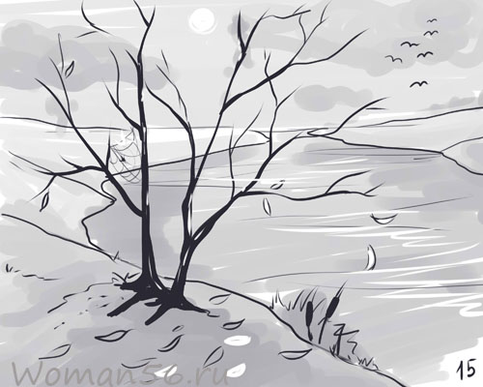 | 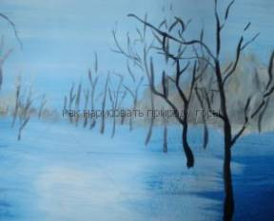
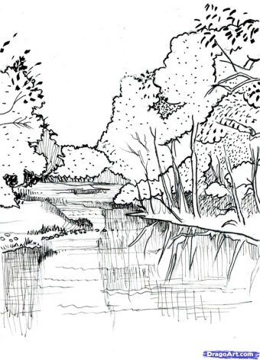 | 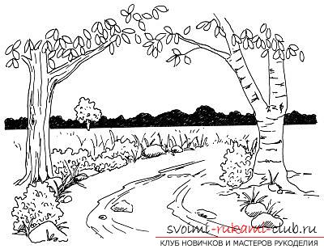
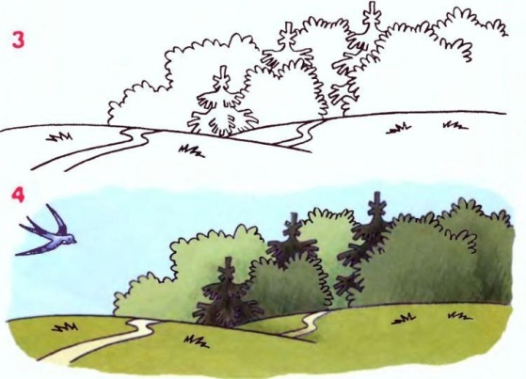 | 

Обсуждение

1. Учитель прочитал и прокомментировал вопросы, которые ученики должны обсудить в парах.
Подумайте над следующими вопросами и обсудите их с товарищами:
Что вы будете рисовать?
Посоветуйтесь с товарищами, чтобы у вас были разные рисунки.
Какое время года вы хотели бы изобразить?

2. Учитель провел обсуждение ответов на каждый вопрос со всем классом.

Ресурсы урока
1. Учитель показал ученикам справочный материал по данной технологии.
2. Учитель предложил ученикам найти несколько навыков по данной технологии, которые они хотели бы приобрести
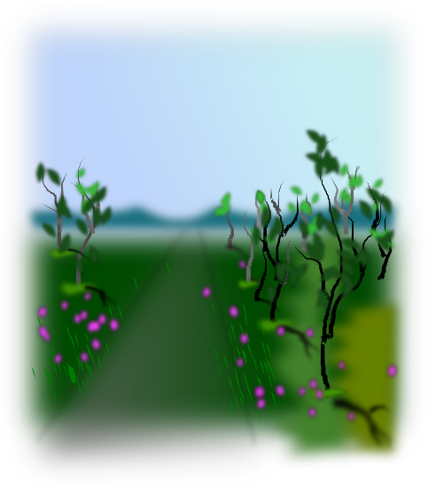 | 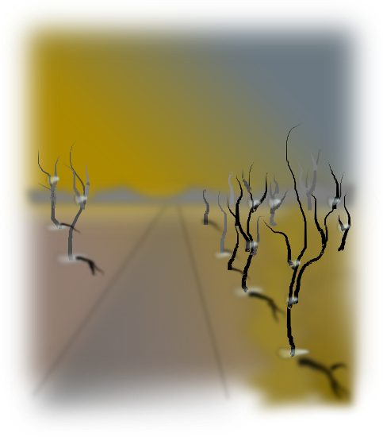
Рисунки учителя, весна | зима

Какие инструменты графического редактора вы будете использовать?
Как изобразить на рисунке перспективу, объем? как изобразить тень?

Работа над заданием
1. Учитель напомнил о необходимости обращения к Таблице критериев оценки во время планирования, работы над заданием, проверки и обсуждения.
2. После того, как большая часть планов была утверждена, учитель коротко рассказал о наиболее важных этапах работы над заданием и подчеркнул важность чтения инструкции и точного следования порядку шагов

Задание
Откройте графический редактор Inkscape.

Если потребуется, измените размер поля, нажав на “ +” или “- “
В меню выберите “Слои”, добавить слой “фон”
Выберите последнюю закладку в меню “Слои”, чтобы видеть на каком слое вы находитесь в данный момент.

Дополнение \ замочек на слое можно замкнуть, чтобы не изменять слой \
нарисуйте прямоугольник
Залейте его нужным цветом
Выберите инструмент “градиент” для раскрашивания слоя
Дополнение \помните, что инструменты работают для выделенного слоя \

Добавьте слой “рисунок”
Изобразите на рисунке задуманные объекты, линию, окружность
Дополнение \линия может быть с угасанием или нарастанием, эллипсом, объекты можно оконтурить и изменять их форму \
Используйте инструмент “сгруппировать объекты”, если для распыления выбрано несколько элементов

Нарисуйте тень, если это необходимо.

Сохраните рисунок в векторном формате *.svg
Затем выберите в меню пункт экспортировать рисунок и сохраните его в растровом формате *.png
Дополнения \ векторный формат невозможно вставить в презентацию \

Откройте общую презентацию в гугл документах из своей почты, создайте в презентации свою страницу, напишите свою фамилию и имя, добавьте свой рисунок.
Дополнения \если у вас что-то не получается, попросите товарищей вам помочь.
если вы уже все сделали, посмотрите, не нужна ли ваша помощь товарищам \

Проверка
1. После того, как большинство учеников закончили работу над заданием, учитель напомнил об обязательных требованиях и предложил сделать все необходимые изменения.
2. Учитель показал ученикам, как сохранить работы.
1. Взгляните еще раз на ваш рисунок, убедитесь, что там есть все необходимые элементы.
2. Откройте оценочный лист и отметьте выполнение всех элементов на странице “самооценка”.
3. Посмотрите на рисунки товарищей, оцените как можно больше рисунков на странице «взаимооценка».

Обсуждение
1. Учитель попросил учеников вывести на экран свои работы, которые они выполнили на уроке.
2. Ученики комментируют свои работы на общем экране доски в общей презентации, смотрят, проходя по классу, и знакомятся с работами других учеников на компьютере (не все элементы, созданные в программе векторного редактора, отображаются после сохранения в растровом формате).
3. Через определенное время учитель попросил учеников вернуться на свои места и обсудить в парах ответы на вопросы.
4. Учитель организовал обсуждение каждого вопроса со всем классом.
5. Учитель сказал, чтобы ученики закрыли работы, и вышли из всех приложений.
Рисунки учащихся:
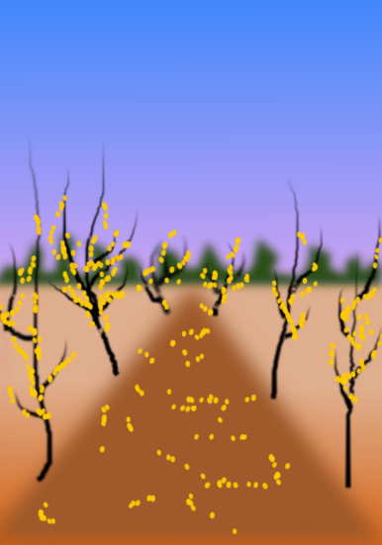

Подготовьтесь к обсуждению с другими участниками к ответам на вопросы:

Как вы принимали решение о том, что вы будете рисовать?
Какие инструменты вы использовали в процессе создания рисунка?
Какой инструмент вам понравился больше всего?
Чем понравился именно этот инструмент?
Как вы думаете, чем легче рисовать, обычным карандашом, красками или на компьютере?
Есть ли преимущества у компьютерной графики?
Как получается белый цвет (черный) при рисовании и использовании палитры RGB?
Что такое белый цвет? из чего он состоит?
Как художники рисовали раньше пейзажи, какие использовали инструменты, краски?
Каких художников-пейзажистов вы знаете?

Приходилось ли вам рисовать пейзажи нашего леса, станицы?
Какой рисунок из нарисованных сегодня вы бы рекомендовали для общего школьного проекта “Энциклопедия растений”?

Заключение
1. Учитель сделал краткий обзор урока, обратив внимание на то, смогут ли ученики найти правильные слова для того, чтобы объяснить другим, чему они научились на уроке и чем занимались
2. Учитель связал содержание прошедшего урока с предстоящим.
3. Учитель заинтересовал учеников следующим уроком.

Приложение №1 Материал к уроку для ученика

Мои ответы, комментарии

Дата ____________________________________

Тема урока______________________________________________________________

1 ЭТАП Планирование
1. Сделайте эскиз пейзажа карандашом на листе бумаги, где будет изображен наш лес или речка в разное время года. Можете использовать элементы рисунка - образца.
2. Подумайте над следующими вопросами и обсудите их с товарищами:
Что вы будете рисовать?
Какое время года вы хотели бы изобразить?
Посоветуйтесь с товарищами, чтобы у вас были разные рисунки.
3. Какие инструменты графического редактора вы будете использовать?
4. Как изобразить на рисунке объем? как изобразить тень?

Мой рисунок
1
2 ЭТАП Работа над заданием

1. Откройте графический редактор Inkscape.
Если потребуется, измените размер поля, нажав на “ +” или “- “
2. В меню выберите “Слои”, добавить слой “фон”
Выберите последнюю закладку в меню “Слои”, чтобы видеть на каком слое вы находитесь в данный момент.
Дополнение \ замочек на слое можно замкнуть, чтобы не изменять слой \
3. Нарисуйте прямоугольник
4. Залейте его нужным цветом
5. Выберите инструмент “градиент” для раскрашивания слоя
Дополнение \помните, что инструменты работают для выделенного слоя \
6. Добавьте слой “рисунок”
7. Изобразите на рисунке задуманные объекты, линию, окружность
Дополнение \линия может быть с угасанием или нарастанием, эллипсом, объекты можно оконтурить и изменять их форму \
8. Используйте инструмент “сгруппировать объекты”, если для распыления выбрано несколько элементов
9. Нарисуйте тень, если это необходимо.
10. Сохраните рисунок в векторном формате *.svg
11. Затем выберите в меню пункт экспортировать рисунок и сохраните его в растровом формате *.png
12. Дополнения \ векторный формат невозможно вставить в презентацию \
13. Откройте общую презентацию в гугл документах из своей почты, создайте в презентации свою страницу, напишите свою фамилию и имя, добавьте свой рисунок.
Дополнения \если у вас что-то не получается, попросите товарищей вам помочь.
если вы уже все сделали, посмотрите, не нужна ли ваша помощь товарищам \
3 ЭТАП Проверка 

1. Взгляните еще раз на ваш рисунок, убедитесь, что там есть все необходимые элементы.
2. Откройте оценочный лист и отметьте выполнение всех элементов на странице “самооценка”.
3. Посмотрите на рисунки товарищей, оцените как можно больше рисунков.


4 ЭТАП Обсуждение
1. Подготовьтесь к обсуждению с другими участниками к ответам на вопросы:
Как вы принимали решение о том, что вы будете рисовать?
Какие инструменты вы использовали в процессе создания рисунка?
Какой инструмент вам понравился больше всего?
Чем понравился именно этот инструмент?

Как вы думаете, чем легче рисовать, обычным карандашом, красками или на компьютере?
Есть ли преимущества у компьютерной графики?
Как получается белый цвет (черный) при рисовании и использовании палитры RGB?
Что такое белый цвет? из чего он состоит?
Как художники рисовали раньше пейзажи, какие использовали инструменты, краски?
Каких художников-пейзажистов вы знаете?
Приходилось ли вам рисовать пейзажи нашего леса, станицы?
2. Какой рисунок из нарисованных сегодня вы бы рекомендовали для общего школьного проекта “Энциклопедия растений”?

Приложение 2.
ПЕРЕЧЕНЬ ИСПОЛЬЗУЕМЫХ НА ДАННОМ УРОКЕ ЭОР
№ | Название ресурса | Форма предъявления информации (иллюстрация, презентация, видеофрагменты, тест, модель и т.д.) | Гиперссылка на ресурс, обеспечивающий доступ к ЭОР
1 | Слайд-шоу «Азбука ИЗО: светотень» Анимация «Приемы изображения шара», цилиндра». | Слайд-шоу Анимация | http://school-collection.edu.ru/catalog/rubr/73266443-8d45-48af-8261-2bcc2e3b979f/117448/?interface=catalog&class=49&subject[]=32&subject[]=34  http://files.school-collection.edu.ru/dlrstore/00000081-1000-4ddd-892b-0c0046963221/i04_04_02.swf  http://files.school-collection.edu.ru/dlrstore/00000084-1000-4ddd-2c6e-000046972563/i04_04_05.sw  http://files.school-collection.edu.ru/dlrstore/00000084-1000-4ddd-2c6e-000046972563/i04_04_05.swf
2 | «Приемы изображения природы | ПРЕЗЕНТАЦИЯ | http://www.edu21.cap.ru/home/4553/sait_chernov/sostoyanieprirody.pps ПРЕЗЕНТАЦИЯ
3 | «Приемы изображения парка | презентация | http://zaharicheva.gixx.ru/?page_id=98  http://www.edu21.cap.ru/home/4553/sait_chernov/sostoyanieprirody.pps
4 | Видеофрагменты, тест.  Натюрморт Матисса А. | Видеофрагменты. | Открытая образовательная модульная мультмедийная система (ОМС): http://www.edu21.cap.ru/home/4553/chernov/p14aa1.html
5. | Картины художников | Картинная галерея пейзажей заслуженного художника России М.П.Гречишкина | http://www.pyatigorskgid.ru/stavropolskiy/stavropol/m-morozova/kartinnaya-galereya-peyzazhey-zasluzhennogo-hudozhnika-rossii-p-m-grechishkina.html

